Міністерство освіти і науки України

Національний університет «Запорізька політехніка»

кафедра програмних засобів

**ЗВІТ**

з дисципліни «ПРОЕКТУВАННЯ ІНФОРМАЦІЙНИХ СИСТЕМ»

з практичної роботи №1 на тему:

«РОЗРОБКА ФУНКЦІОНАЛЬНИХ ВИМОГ»

Виконав:

студенти групи КНТ-226 М.К.Костюкович

Прийняв:

к.т.н., професор Г. В. Табунщик

2019 р.

**Мета роботи:**

Навчитись розробляти функціональні вимоги.

## Завдання:

1.1 Використовуючи рекомендовану літературу та дані методичні вказівки, ознайомитися з основними принципами розробки прецедентів.

1.2 Сформувати акторів та прецеденти сценарії використання для вашої системи.

1.3 Оформити звіт (розроблені специфікації).

1.4 Відповісти на контрольні запитання.

## Хiд роботи:

Назва прецеденту: система онлайн навчання.

Дійові особи: студент, вчитель, адміністратор сайту.

Передумова: у студента та вчителя є логін та пароль для входу на сайт.

Післяумова: студент здав готове домашнє завдання або прочитав матеріли лекції.

Вчитель перевірив домашнє завдання та поставив оцінку.

Основний успішний сценарій::

1.Студент заходить на сайт та вводить свій логін та пароль.

2. Сайт перевіряє логін та пароль. Якщо дані невірні пропонує заново ввести їх.

У разі повторних невдач студент може натиснути кнопку *Забули пароль?.* Далі виконується сценарій А1

3. Сайт пропонує студенту 3 операції:  
- Переглянути розклад занять(сценарій В1)

- Завантажити виконане домашнє завдання

- Прочитати попередні лекції (сценарій В2)

4. Студент вибирає завантажити домашнє завдання

5. Сайт пропонує вибрати архів с домашнім завданням

6. Студент вибирає потрібний архів

7. Сайт перевіряє чи не перевищує архів дозвільний розмір документа. Якщо архів завеликий, виконується сценарій А2

8. Сайт повідомляє про успішне завантаження домашнього завдання

9. Сайт відправляє повідомлення про завантажене завдання вчителю

10. Вчитель заходить на сайт

11. Сайт пропонує вчителю 3 операції

- Переглянути розклад (сценарій В1)

- Завантажити виконані завдання студентів

12. Вчитель завантажує роботи студентів

13. Після цього сайт пропонує поставити оцінки

Альтернативні сценарії:

А1 – Студент забув пароль :

1. Сайт пропонує студенту заповнити форму з логіном та поштою яка пов'язана з вашим акаунтом

2. Сайт відправляє листа адміністратору, який повинен надіслати на пошту студента новий пароль

А2 – Архів перевищує допустимий розмір:

1. Сайт повідомляє студенту, що архів завеликий для відправки

2. Сайт пропонує вибрати інший архів

Варіант використання «Переглянути розклад занять» дозволяє студенту дізнатися розклад своїх занять.

Основний сценарій:

4. Студент обирає «Переглянути розклад занять»

5. Сайт перенаправляє на сторінку с календарем, у якому записні заняття на найближчий семестр

6. Студент повертається на головну сторінку

Варіант використання «Прочитати попередні лекції» дозволяє студенту переглянути матеріали попередніх лекцій

Основний сценарій:

6. Студент обирає «Прочитати попередні лекції»

7. Сайт пропонує обрати назву предмету

8. Студент обирає потрібний предмет

9. Сайт видає перелік усіх матеріалів по цьому предмету та надає можливість завантажити зацікавивший вас.

10. Студент натискає кнопку завантажити

11. Сайт починає завантаження файлу

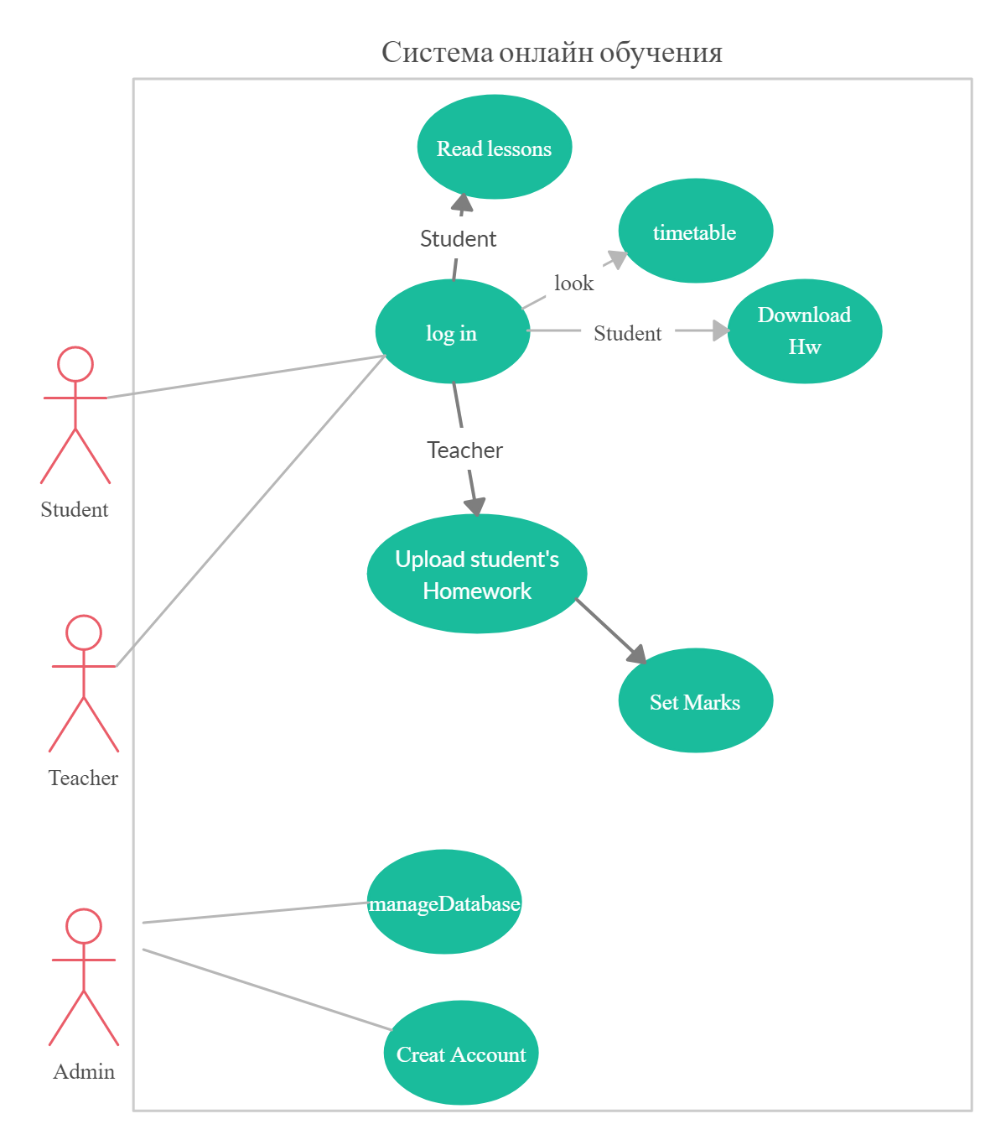

Рисунок 1.1 – Діаграма прецедентів

## Висновки:

Прецедент є множиною сценаріїв, об’єднаних разом деякою загальною метою користувача. Прецеденти бувають двох типів – «чорний ящик» і «білий ящик». Найбільш рекомендований тип прецеденту – «чорний ящик».

Зазвичай опис прецедентів складається з таких складових частин:

1) основний виконавець – це виконавець, чиї вимоги задовольняються за допомогою системи;

2) передумова – це перелік передумов, які повинні завжди виконуватися до початку виконання сценарію прецедентів. Передумова не перевіряється при реалізації умов прецеденту. Зазвичай передумовою виступає успішний результат виконання іншого сценарію.

3) постумови. Цей пункт містить опис умов, які обов’язково повинні виконуватися в разі успішного завершення сценарію. Ці результати повинні задовольняти інтересам усіх зацікавлених осіб.

4) основний успішний сценарій, який містить типову послідовність дій, що призводить до успішного завершення сценарію та задовольняє потреби всіх зацікавлених осіб. У розділі основного сценарію описується три види дій:

– взаємодія між виконавцями;

– верифікація (зазвичай з боку системи);

– зміна стану системи.

5) альтернативні потоки. Тут указуються всі інші сценарії або гілки, що призводять до успішного або невдалого завершення прецеденту;